# 大沙发电视

# heading

*斜体*

**加粗**

**加大**

大图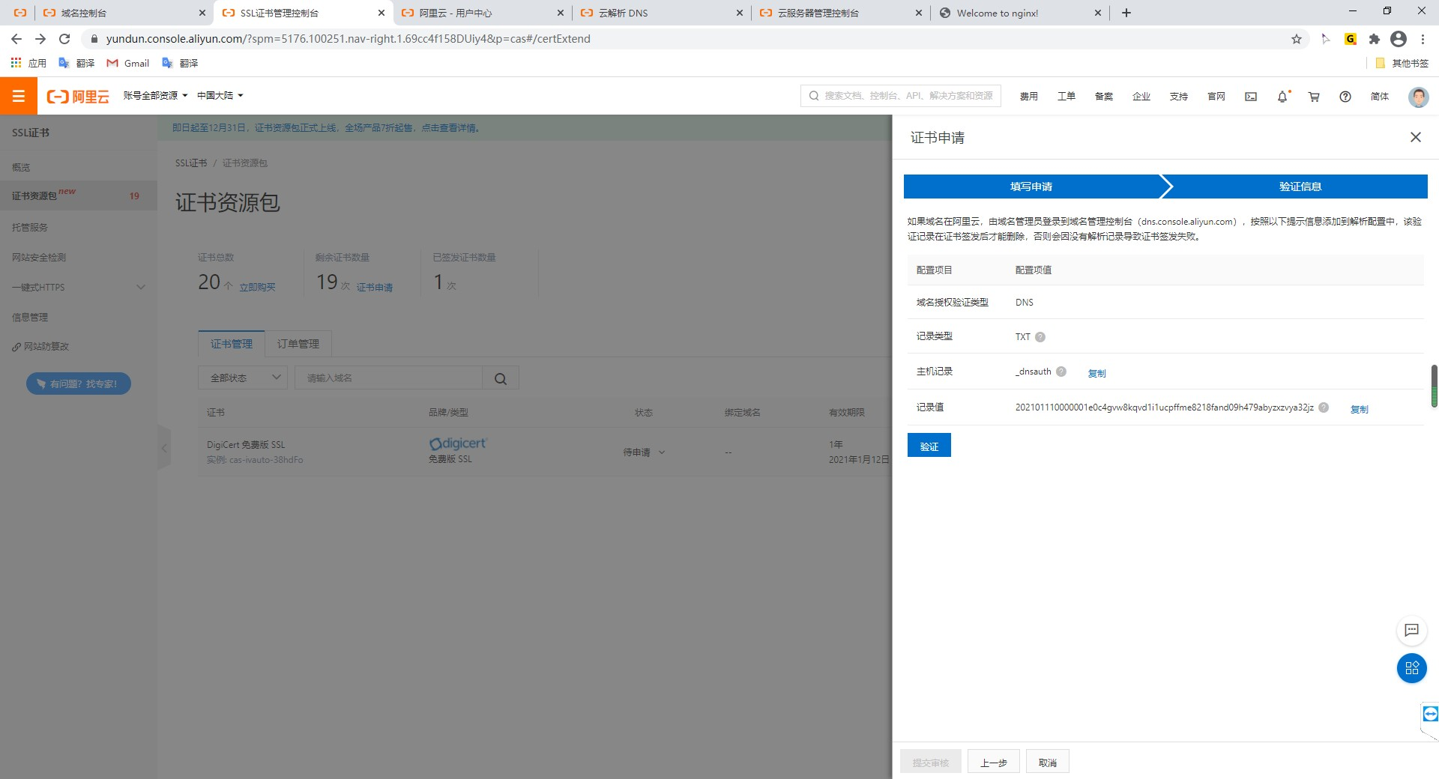

啊啊啊

啊啊啊